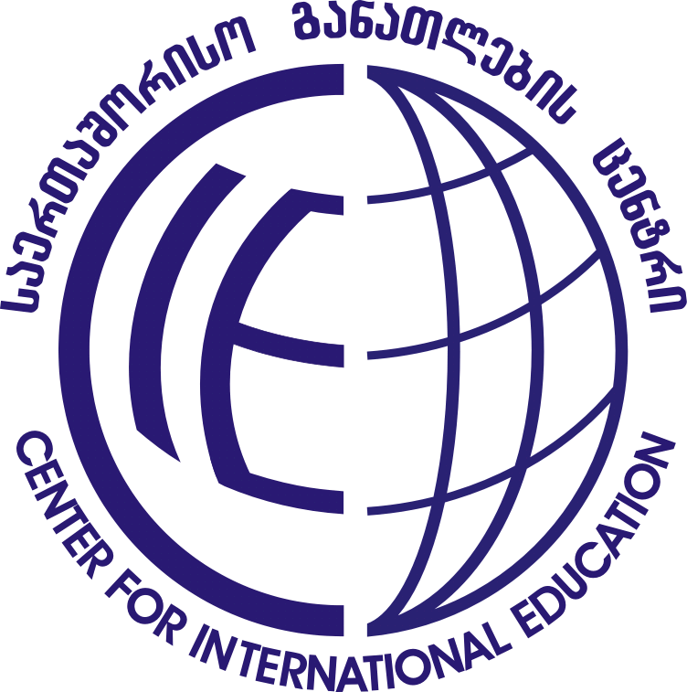 | saerTaSoriso ganaTlebis centri  CENTER FOR INTERNATIONAL EDUCATION  www.cie.ge
q. Tbilisi 0108, WoveliZis q. 10. t.: 2252615, 2250463 f.: 2252615 el.fista: cie@osgf.ge
10 Chovelidze st., Tbilisi 0108, Georgia. T.: +995 32 252615, 250463 F: +995 32 252615 E-mail: cie@osgf.ge

Pre - TOEFL-is gamocda

saerTaSoriso ganaTlebis centri gTavazobT Pre - TOEFL-Si gamocdis administrirebas.

gamocdis safasuria 100 (asi) lari. gamocdis safasurSi Sedis testis Rirebuleba, eqspres fostis momsaxureba (sagamocdo masalis miReba saerTaSoriso ganaTlebis institutidan, budapeSti da Sesafaseblad ukan gadagzavna) da testis administrirebisaTvis gaweuli xarjebi.

testze gamoucxadeblobis SemTxvevaSi gadaxdili Tanxa ukan ar dagibrundebaT.

gadaxda warmoebs unaRdo angariSsworebiT, saerTaSoriso ganaTlebis centris angariSze.

miTiTebul TariRamde an Semdgom gadaxdili Tanxa angariSze ar aisaxeba da Sesabamisad gadaxdilad ar CaiTvleba.

Cveni sabanko rekvizitebi: Tibisi banki centraluri filiali, kodi 220101830
salare angariSi GE30 TB06 0000 0360 8000 54;

gavecani da veTanxmebi _____________________________________
(სახელი, გვარი გარკვევით)

xelmowera ______________________________________

TariRi ” ____ ” ___________ 2012

saerTaSoriso ganaTlebis centris direqtori
nino CinCalaZe ________________________

